Descriptif pour cahier des charges - Planibel Clearvision

Le Planibel Clearvision est un verre float extra-clair dont la teneur en oxyde de fer est inférieure à 200 ppm (Fe₂O₃ < 0,02%). Les épaisseurs standard pour les applications architecturales sont 3, 4, 5, 6, 8, 10 et 12 mm.

Caractéristiques
Les principales propriétés lumineuses et thermiques pour une composition Planibel Clearvision de 6 mm sont :

- Transmission lumineuse (TL) selon NBN EN 410 : 92%
- Réflexion lumineuse (RL) selon NBN EN 410 : 8%
- Facteur solaire (g) selon NBN EN 410 : 91%

Autres données
- Ce verre dispose d’une Déclaration environnementale de produit (DEP), émise sur la base d’une Analyse du cycle de vie (ACV) complète, conformément aux normes internationales ISO.
- Planibel Clearvision est conforme aux normes NBN EN 572-1 et 2.

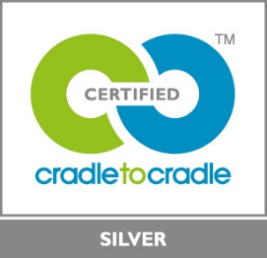 | Le Planibel Clearvision est certifié CradletoCradle Certified™ Silver

